

PARA DIFUSIÓN INMEDIATA
28 de enero de 2026

A tan solo tres días de la fecha límite del 31 de enero para inscribirse en un seguro de salud, Covered California insta a todos los californianos sin seguro a que actúen ahora.

SACRAMENTO, Calif. — Covered California insta a todos los californianos a actuar ahora mismo para inscribirse o renovar su seguro de salud para 2026, comparando las diferentes opciones de seguro de salud para encontrar un plan que se ajuste a sus necesidades y presupuesto.

A medida que se acerca rápidamente la fecha límite del 31 de enero para la inscripción abierta, Covered California ha ayudado a más de 1.9 millones de californianos a acceder al seguro de salud de alta calidad que necesitan para mantenerse a sí mismos y a sus familias sanos este año. Más de 385,000 californianos se han inscrito en un plan para 2026 con un pago mensual de 10 dólares o menos por persona.

Aquellos que no tienen seguro aún tienen tiempo para usar la herramienta Compara y elige un plan y registrarse para obtener una cobertura que comience el 1 de febrero, visitando CoveredCA.com/espanol.

Durante este período de inscripción abierta, más de 200,000 californianos se han inscrito para obtener una nueva cobertura en 2026 hasta el 24 de enero, a pesar de la expiración de los créditos fiscales premium mejorados que han ayudado a millones de estadounidenses a acceder a un seguro de salud.

Además, 1.7 millones de californianos han renovado sus planes de seguro de salud, lo que supone un aumento del cuatro por ciento con respecto a la misma fecha del año pasado, a pesar de la decisión del Congreso de no extender los créditos fiscales premium que redujeron los pagos mensuales para millones de estadounidenses, lo que condujo a una cifra récord de inscripciones en 2025.

(más)
“Mientras que el presidente Trump y los republicanos en el Congreso han trabajado para que el seguro de salud sea inasequible e inaccesible para millones de estadounidenses, California ha vuelto a dar un paso al frente para brindar a las familias de todo el estado acceso a seguros de salud asequibles y de alta calidad de las mejores compañías”, declaró el gobernador Gavin Newsom. “Covered California sigue marcando la pauta y siendo una inspiración para todos los mercados de seguros médicos estatales, al ayudar a las familias californianas a explorar sus opciones, en línea o en persona, en el idioma que prefieran”.
Una vez que finalice el período de inscripción abierta el viernes, los californianos deberán haber experimentado un gran cambio de vida para poder inscribirse en un seguro de salud a través de Covered California. Por lo tanto, este es el momento de inscribirse, ya sea en CoveredCA.com/espanol o a través de uno de los 14,000 agentes de inscripción certificados o socios comunitarios disponibles para brindarle asistencia gratuita y confidencial.

Casi la mitad de los nuevos inscritos provienen del sur de California, con más de 96,000 nuevas inscripciones. Además, casi 50,000 nuevos inscritos en todo el estado se identificaron como latinos, y más de 40,000 como asiático-americanos. Más de 51,000 californianos blancos y más de 6,000 californianos afroamericanos se han inscrito, mientras que más de 37,000 californianos no revelaron su raza o etnia.

Figura 1: Más de 200,000 californianos se han inscrito durante el período de inscripción abierta hasta el 2 de enero.
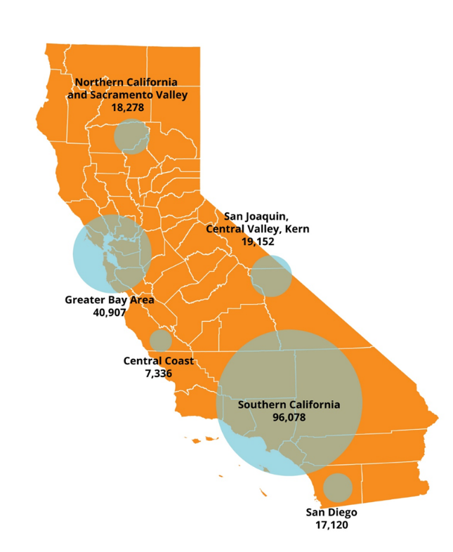

(más)

“A pesar de que el Congreso no extendió la ayuda financiera que ha ayudado a millones de estadounidenses a pagar un seguro de salud, miles de familias en California están demostrando lo fundamental que es contar con cobertura para ellos y sus seres queridos”, declaró Jessica Altman, directora ejecutiva de Covered California. “Estamos orgullosos del trabajo que hemos realizado para facilitar el acceso a la atención médica a los californianos, pero aún nos queda mucho camino por recorrer. A medida que se acerca la fecha límite para la inscripción abierta, animamos a todos a explorar sus opciones y encontrar un plan que proteja la salud física, mental y financiera de usted y su familia”.
Los datos del Modelo de Simulación de Mercados de Seguros de California (CalSIM), un modelo creado por el Centro de Investigación de Políticas de Salud de la UCLA, mostraron que, al comienzo del período de inscripción abierta, había casi 1.2 millones de californianos que, o bien calificaban para subsidios a través de Covered California (508,000) o para Medi-Cal de bajo costo o gratuito (682,000), y que permanecían sin seguro de salud a pesar de ser elegibles para obtenerlo en 2026.
Mejorando la asequibilidad para las familias de California
En 2024 y 2025, Covered California implementó un programa de reducción de costos compartidos que disminuye el costo del acceso a la atención médica para los consumidores, al reducir los gastos que las personas pagan, como deducibles, copagos y coseguros, para quienes se inscriben en un plan de salud a través de Covered California.
A lo largo de dos años del programa, más de 1.9 millones de californianos se beneficiaron de la reducción de costos compartidos implementadas por el estado.
Para 2026, el estado de California ha destinado 190 millones de dólares para mantener los pagos mensuales a precios asequibles para las personas más vulnerables del estado. Si bien esta financiación no compensa los 2,500 millones de dólares perdidos con la expiración de los créditos fiscales premium mejorados cerca de 400,000 asegurados ya se están beneficiando. Miles de personas más en todo el estado están cambiando a planes de menor costo que les permiten mantener la cobertura médica para sus familias a un precio accesible.
Aproximadamente el 82 por ciento de los inscritos en Covered California son elegibles para recibir ayuda financiera en 2026. Más de la mitad de los inscritos pueden obtener un seguro de salud por 10 dólares o menos al mes, y más de una cuarta parte podría obtener un plan Silver por ese precio.
Inscribirte a un plan de seguro de salud es fácil.

Los consumidores pueden obtener más información sobre sus opciones visitando
www.CoveredCA.com/espanol, donde pueden averiguar fácilmente si califican para recibir ayuda financiera y ver las opciones de cobertura disponibles en su área.
Quienes estén interesados ​​en obtener más información sobre sus opciones de cobertura también pueden:

- Recibir asistencia gratuita y confidencial por teléfono, en una variedad de idiomas, de parte de uno de los más de 14,000 agentes de seguro certificados y organizaciones comunitarias en todo el estado que brindan ayuda gratuita y confidencial en el idioma o dialecto que prefieran los consumidores.
- Pedirle a un agente de inscripción certificado que los llame y los ayude de forma gratuita.
- Utilizar la herramienta de cálculo en línea de Covered California.
- Llamar a Covered California al (800) 300-0213.

(más)
Acerca de Covered California
Covered California es el Mercado de Seguros de Salud del estado, donde los californianos pueden encontrar seguros asequibles y de alta calidad de las principales compañías de seguros. Covered California es el único lugar donde las personas que califican pueden obtener ayuda financiera en una escala móvil para reducir los costos de los pagos mensuales. Las personas inscritas pueden comparar planes de seguro de salud y elegir el plan que mejor se adapte a sus necesidades y presupuesto.
Dependiendo de sus ingresos, algunas personas inscritas pueden calificar para el programa Medi-Cal de bajo costo o sin costo.
Covered California es una parte independiente del gobierno estatal cuyo trabajo es hacer que el Mercado de Seguros de Salud funcione para los consumidores de California. Está supervisado por una junta de cinco miembros nombrados por el gobernador y la Legislatura. Para obtener más información sobre Covered California, visita www.CoveredCA.com/espanol
###

